Яковенко Лариса Витальевна,
учитель математики,
высшая квалификационная категория,
МОУ «Гимназия №1 г. Нерюнгри имени С. С. Каримовой»

Дорожная карта образовательного проекта
«Дайджест профессий»
педагогической команды «МЕТОДИЧЕСКАЯ КОЛЛЕГиЯ» в 2023-2024 уч.г.

Аннотация: в статье представлена дорожная карта образовательного проекта педагогической команды в рамках гимназического Метотурнира. В системе российского образования использование метода проектов получило широкое распространение. Этот метод позволяет более эффективно повышать профессиональный уровень педагогической деятельности.
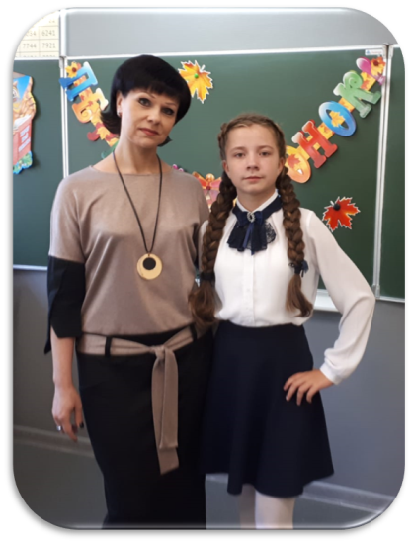
«Самое главное в работе учителя – терпение и понимание!»

Главной целью совершенствования современного образования является повышение качества. Для достижения поставленной задачи необходимо повышать престиж профессии учителя, выявлять и распространять передовой опыт. В решении этих вопросов большую роль играют конкурсы педагогического мастерства. Принимая участие в конкурсах, учитель получает возможность транслировать свои педагогические идеи и достижения, расширять пространство активного педагогического общения.
В МОУ «Гимназия №1 г. Нерюнгри имени С. С. Каримовой» в течение 2023-2024 учебного года проводится Метотурнир.
Для проведения Метотурнира формируются команды из числа педагогов MOУ Гимназия №1. В каждой команде находятся педагоги разных предметных линий. Команда определяет участие каждого педагога в конкурсных заданиях. Одним из конкурсных заданий является создание образовательного проекта, который разрабатывается и реализуется совместно с учащимися гимназии в течение учебного года. Тема нашего педагогического проекта «Дайджест профессий».
В этой статье я представляю дорожную карту этого проекта.
Дорожная карта проекта «Дайджест профессий»
Дорожная карта
Мероприятие | Сроки | Ответственные
- Определение темы проекта, постановка целей и задач. | Сентябрь  2023 | Вся группа  Федотова Е.О. Ерофеева О.Г.  Позёмнова Е.Е. Мельник  Н.П. Квитка И.М. Яковенко Л.В. Матросова Л.С. Березовская М.М.
- Составление анкеты для учеников и педагогов. Проведение опроса. | Сентябрь  2023 | Федотова Е.О. Ерофеева О.Г.  Позёмнова Е.Е. Мельник Н.П.  Квитка И.М. Яковенко Л.В.
- Составление плана, разработка дорожной карты проекта. Работа с референсами. | Октябрь  2023 | Вся группа  Федотова Е.О. Ерофеева О.Г. Позёмнова Е.Е. Мельник Н.П. Квитка И.М. Яковенко Л.В.  Матросова Л.С.  Березовская М.М.
- Работа с различными источниками информации: подбор литературы, анализ и изучение Интернет-ресурсов. | Октябрь  2023 | Вся группа  Федотова Е.О. Ерофеева О.Г. Позёмнова Е.Е. Мельник Н.П. Квитка И.М. Яковенко Л.В.  Матросова Л.С.  Березовская М.М.
- Модуль «Начальная школа». | Ноябрь  2023 | Позёмнова Е.Е.
- Модуль «Основная школа». | Ноябрь  2023 | Федотова Е.О.  Ерофеева О.Г.
- Модуль «Старшая школа». | Декабрь  2023 | Федотова Е.О.
- Разработка программы курса внеурочной деятельности «Азбука профессий» (1-4 кл.) | Январь 2024 | Позёмнова Е.Е.  Матросова Л.С.
- Разработка программы курса «Атлас профессий» (5-9 кл.) | Январь  2024 | Ерофеева О.Г.
- Разработка программы курса «Таланты будущего» (10-11 кл.) | Январь  2024 | Квитка И.М.  Березовская М.М.
- Разработка курса внеурочной деятельности «Творческие лаборатории. Мир удивительных профессий». | Февраль  2024 | Березовская М.М.  Квитка И.М.
- Оформление проекта, дизайн. | Апрель-май  2024 | Квитка И.М.
- Разработка информационного буклета «Дайджест профессий». | Апрель  2024 | Ерофеева О.Г.
- Публикация проекта. | Май  2024 | Квитка И.М.  Ерофеева О.Г.
- Защита проекта. | Май  2024 | Вся группа  Федотова Е.О. Ерофеева О.Г. Позёмнова Е.Е. Мельник Н.П. Квитка И.М. Яковенко Л.В.  Матросова Л.С. Березовская М.М.

